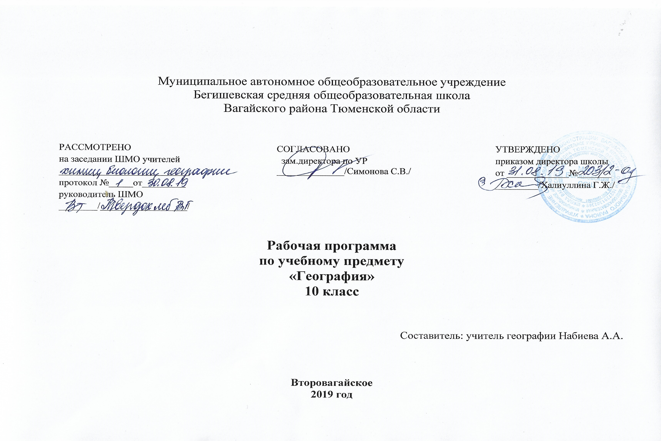

1.Планируемые результаты освоения учебного предмета, курса

знать/понимать
- основные географические понятия и термины; традиционные и новые методы географических исследований;
- особенности размещения основных видов природных ресурсов, их главные месторождения и территориальные сочетания; численность и динамику населения мира, отдельных регионов и стран, их этногеографическую специфику; различия в уровне и качестве жизни населения, основные направления миграций; проблемы современной урбанизации;
- географические аспекты отраслевой и территориальной структуры мирового хозяйства, размещения его основных отраслей; географическую специфику отдельных стран и регионов, их различия по уровню социально-экономического развития, специализации в системе международного географического разделения труда;

уметь
- определять и сравнивать по разным источникам информации географические тенденции развития природных, социально-экономических и геоэкологических объектов, процессов и явлений;
- оценивать и объяснять ресурсообеспеченность отдельных стран и регионов мира, их демографическую ситуацию, уровни урбанизации и территориальной концентрации населения и производства;
- применять разнообразные источники географической информации для проведения наблюдений за природными, социально-экономическими и геоэкологическими объектами, процессами и явлениями, их изменениями под влиянием разнообразных факторов;
- составлять комплексную географическую характеристику регионов и стран мира; таблицы, картосхемы, диаграммы, простейшие карты, модели, отражающие географические закономерности различных явлений и процессов, их территориальные взаимодействия;
- сопоставлять географические карты различной тематики;

использовать приобретенные знания и умения в практической деятельности и повседневной жизни для:
- выявления и объяснения географических аспектов различных текущих событий и ситуаций;
- нахождения и применения географической информации, включая карты, статистические материалы, геоинформационные системы и ресурсы Интернета.

2.Содержание учебного предмета, курса
Введение (1 час)
География в современном мире.

Тема 1. Современная политическая карта мира (6 часов).
Введение. Политическая карта мира. Государственный строй стран мира. Международные отношения. Политическая география и геополитика.

Тема 2. География мировых природных ресурсов (5 часов).
Взаимодействие общества и природы. Загрязнение и охрана окружающей среды. Мировые природные ресурсы, минеральные ресурсы. Водные, биологические и рекреационные ресурсы Мирового океана. Основные типы природопользования. Источники загрязнения окружающей среды. Геоэкологические проблемы регионов различных типов природопользования. Пути сохранения качества окружающей среды.
Тема 3. География населения мира (7 часов).
Численность и воспроизводство населения мира. Демографическая политика. Размещение и миграция населения. Состав населения Земли. Половой, возрастной, национальный состав. Религиозный состав населения России. Расселение. Урбанизация. Демографическая ситуация в разных регионах и странах мира. Характеристика трудовых ресурсов и занятости населения крупных стран и регионов мира. Расселение населения. Специфика городских и сельских поселений. Масштабы и темпы урбанизации различных стран и регионов мира
Тема 4. Научно-техническая революция и мировое хозяйство (5 часа).
Научно-техническая революция. Мировое хозяйство. Мировое хозяйство в эпоху НТР.
Мировое хозяйство, его отраслевая и территориальная структура. География важнейших отраслей. Международное географическое разделение труда. Международная специализация и кооперирование – интеграционные зоны, крупнейшие фирмы и транснациональные корпорации (ТНК). Отрасли международной специализации стран и регионов мира; определяющие их факторы.
Тема 5. География отраслей мирового хозяйства (10 часов).
Топливно-энергетический комплекс мира. Электроэнергетика мира. Черная металлургия. Цветная металлургия. Машиностроение мира. Химическая и легкая промышленность мира. Сельское хозяйство мира. География транспорта мира. Международная специализация и кооперирование – интеграционные зоны, крупнейшие фирмы и транснациональные корпорации (ТНК). Отрасли международной специализации стран и регионов мира; определяющие их факторы. Внешние экономические связи – научно-технические, производственное сотрудничество, создание свободных экономических зон (СЭЗ). География мировых валютно-финансовых отношений. Крупнейшие международные отраслевые и региональные союзы. Международная торговля – основные направления и структура. Главные центры мировой торговли.

3. Тематическое планирование

п/п | Наименование разделов и тем | Количество часов
 | Введение
1 | География в современном мире | 1
 | Современная политическая карта мира (6 ч)
2 | Политическая карта мира. Многообразие стран современного мира и их основные группы | 1
3 | Типология стран современного мира | 1
4 | Влияние международных отношений на политическую карту мира | 1
5 | Государственный строй, формы правления и административно- территориального устройства стран мира. | 1
6 | Политико-географическое положение стран и регионов | 1
7 | Обобщающий урок по теме «Современная политическая карта мира» | 1
 | География мировых природных ресурсов (5ч)
8 | Взаимодействие общества и природы. Классификация мировых природных ресурсов | 1
9 | Природные ресурсы Земли, их виды | 1
10 | Оценка обеспеченности разных стран и регионов мира основными видами природных ресурсов | 1
11 | Основные типы природопользования. Источники загрязнения. | 1
12 | Обобщающий урок по теме «География мировых природных ресурсов» | 1
 | География населения мира (7ч)
13 | Численность и воспроизводство населения мира | 1
14 | Структура населения | 1
15 | Страны с различным национальным и религиозным составом | 1
16 | Размещение и миграции населения | 1
17 | Городское и сельское население | 1
18 | Современные пути миграций населения и крупнейшие агломерации мира | 1
19 | Обобщающий урок по теме «География населения Земли» | 1
 | Научно-техническая революция и мировое хозяйство (5ч)
20 | НТР. Характерные черты и составные части | 1
21 | Мировое хозяйство. Международное географическое разделение труда | 1
22 | Отраслевая структура мирового хозяйства | 1
23 | Территориальная структура хозяйства и региональная политика в экономически развитых странах | 1
24 | Основные факторы размещения производительных сил | 1
 | География отраслей мирового хозяйства (10ч)
25 | География промышленности | 1
26 | Топливно-энергетический комплекс | 1
27 | Горнодобывающая промышленность . Основные черты географии черной и цветной металлургии | 1
28 | Машиностроение | 1
29 | Химическая, лесная и деревообрабатывающая, легкая промышленность мира | 1
30 | Сельское хозяйство: растениеводство | 1
31 | ЖивотноводствоМировое морское рыболовство | 1
32 | География транспорта. Мировая транспортная система | 1
33 | Всемирные экономические связи | 1
34 | Обобщающий урок по теме «География отраслей мирового хозяйства» | 1
 | Итого: | 34

